Мищенко Христина Александровна

Урок № 55 Химия 9 класс 03.06.2022

Тема урока: Обобщение по теме «Неметаллы и их соединения».
Цель урока: обобщение изученного материала по теме «Неметаллы и их соединения».

Добрый день, дорогие учащиеся 9 класса!
В рабочей тетради запишите число и тему урока.

- Теоретический материал.
Прочитайте материал, переписывать не нужно!
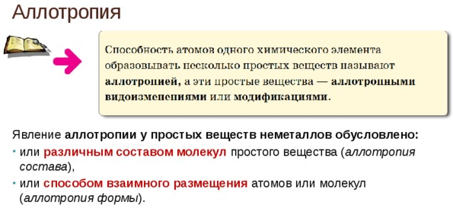
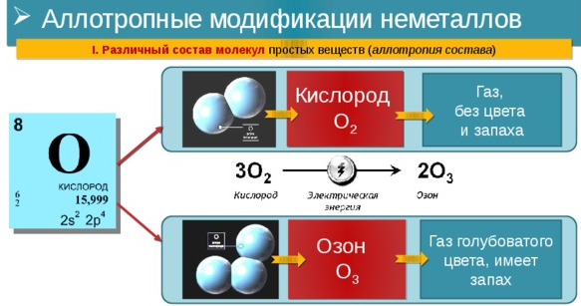
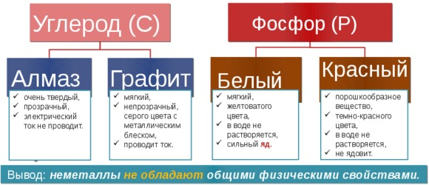
- Закрепление материала.

- Посмотрите видео по теме: https://youtu.be/zrlyk09ESVc
- Сравните свойства алмаза и графита, результат представьте в виде таблицы.

Спасибо за урок!

Работу выполняйте в рабочей тетради. После выполнения, делайте фотографию (скан) работы и высылайте на почту: kristina.mishchenko.1995@mail.ru

